Математическое развитие старшая группа. Занятие №31.
Процесс математического развития ребенка связан, прежде всего, с развитием его познавательной сферы (разнообразных способов познания, познавательной деятельностью и т.д.), а также с развитием математического стиля мышления.
Кроме того, благодаря математическому развитию у дошкольников развиваются личностные качества: активность, любознательность, самостоятельность, ответственность, настойчивость в преодолении трудностей.
В процессе математического развития происходит общее интеллектуальное и речевое развитие ребенка (аргументированной и доказательной речи, обогащение словаря).
Поэтому, уважаемые родители, предлагаем Вам позаниматься с детьми. Поверьте, будет весело, познавательно и интересно.
1. Спросить ребенка, какой он знает счет? (Счет бывает прямой, обратный, количественный и порядковый).
- На какой вопрос отвечает количественный счет? (На вопрос сколько)
- А порядковый счет? (На каком по счету месте)
Предложить ребенку посчитать предметы (карандаши, пуговицы, игрушки) (10).
Спросить до какого числа ты научился считать?
- В каком направлении мы считали предметы? (считали слева направо и узнали, что их 10).
Предложить посчитать справа налево. Спросить изменился ли результат счёта? Почему? (считать предметы можно в любом направлении, результат счёта от этого не изменится).
2. Игра «Кто за кем».
Прочитать ребенку стихотворение А.Екимцева:
Жарким днем лесной тропой
Звери шли на водопой.
За мамой-слонихой
Топал слоненок,
За мамой-лисицей
Крался лисенок,
За мамой-ежихой
Катился ежонок,
За мамой медведицей
Шел медвежонок
Задайте ребенку вопросы по тексту стихотворения.
- Сколько зверей шли на водопой? (8)
- Кто шел вторым? (Слоненок.)
- Кто шел четвертым. (Лисенок.)
- Кто шел седьмым (Медведица.)
- На каком по счету месте ежиха? (На пятом.)
- На каком по счету месте медвежонок? (На восьмом.)

3. Игра «Дорисуй цветок»
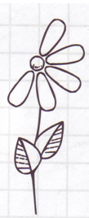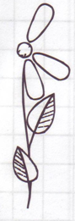
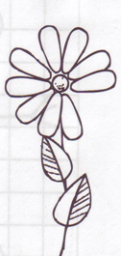
1.Предложить ребенку написать в первых квадратах, сколько лепестков нарисовано у каждого цветка.
2.Попросить дорисовать на каждом цветке столько лепестков, чтобы всего их стало по десять.
3.Написать в третьих квадратах, сколько лепестков дорисовали на каждом цветке.
- Сколько лепестков дорисовали у первого цветка? (Пять.)
У второго? (Семь.) У третьего? (Один.)

4. Предложить ребенку физкультминутку «Прыгать заинька горазд».
Раз, два, три, четыре, пять!
Раз, два, три, четыре, пять!
(Хлопки в ладоши.)
Начал заинька скакать.
(Руки на пояс.)
Прыгать заинька горазд, Он подпрыгнул десять раз.(Легкие прыжки.)
5. Игра «Ответь правильно».
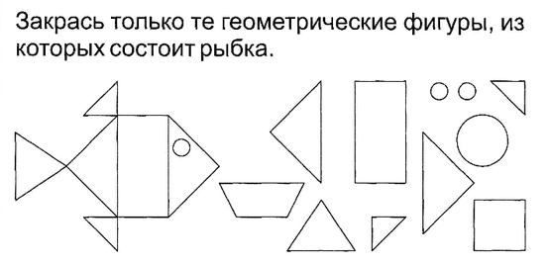
Спросить ребенка какие геометрические фигуры он выбрал и почему? (Пять треугольников, один прямоугольник и один кружок, потому что рыбка состоит только из этих геометрических фигур.)
6. Работа со счетными палочками.
Предложите ребенку выложить из счетных палочек предметы. Если он затрудняется, покажите рисунки предметов (дом, елка, лодка).
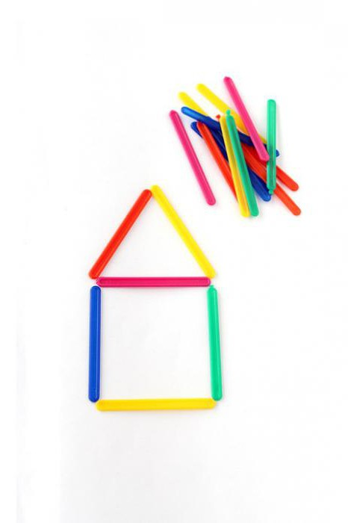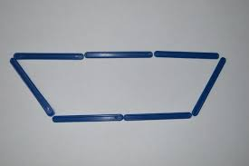
После занятия не забудьте похвалить ребенка, даже если он не совсем успешно справился с работой.
Желаем Вам успехов!

